
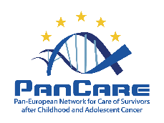
This Care Plan is developed within
Clinic logo
Plan opieki w okresie przejściowym PanCare
Plan PanCare dotyczący transformacji opieki został stworzony, aby wspierać Cię w kluczowych momentach Twojej drogi zdrowotnej po przebyciu choroby nowotworowej w wieku dziecięcym lub wczesnodorosłym. Dokument ten zawiera przejrzysty przegląd całego procesu przejściowego opieki oraz oferuje ustrukturyzowany, spersonalizowany przewodnik „krok po kroku” wraz z tematami do omówienia. Pomaga poczuć się lepiej poinformowanym, mieć większe poczucie kontroli i nabrać pewność siebie.
Możesz korzystać z tego planu na wiele sposobów: jako z osobistego źródła informacji, narzędzia do komunikacji z zespołem medycznym lub przystępnego podsumowania, które pomoże Ci sprawnie przejść przez proces przejściowy opieki. Najlepiej, aby plan ten został wprowadzony przez Twój zespół medyczny na wczesnym etapie i regularnie aktualizowany w trakcie całego procesu: począwszy od zakończenia aktywnego leczenia, aż po moment przejścia pod opiekę do nowej placówki. Niniejszy plan zawiera dane osobowe i informacje zdrowotne. Jest przechowywany przez Ciebie po jego wypełnieniu. Może zostać udostępniony Twojemu zespołowi medycznemu, bliskim lub opiekunom, za Twoją zgodą.
Aby uzyskać szczegółowe informacje na temat przebytego leczenia, zalecanej długofalowej obserwacji po zakończeniu leczenia (LTFU) oraz ogólnych zaleceń zdrowotnych, skorzystaj z Planu Opieki po Zakończeniu Leczenia PanCareFollowUp (Survivorship Care Plan) – wersja długa lub wersja skrócona.
Pamiętaj, że niniejszy Plan PanCare dotyczący transformacji opieki jest dostępny również w innych językach na stronie internetowej PanCare i może być aktualizowany w przyszłości.
Data opracowania: maj 2026 r.
Więcej informacji: www.pancare.eu
1. Informacje ogólne
2. Omówienie procesu transformacji opieki
3. Przegląd podmiotów świadczących opiekę zdrowotną
4. Osobiste potrzeby i życzenia
5. Tematy do omówienia
6. Ocena gotowości

 | Co-funded by the European Union. Views and opinions expressed are however those of the author(s) only and do not necessarily reflect those of the European Union or the European Health and Digital Executive Agency (HaDEA). Neither the European Union nor the granting authority can be held responsible for them.
- Informacje ogólne
Ta część zawiera Twoje podstawowe dane.
Imię (preferowane) | Wprowadź imię
Data urodzenia | DD/MM/RRRR
Płeć biologiczna (przypisana przy urodzeniu) | Wpisz płeć biologiczną
Tożsamość płciowa | Wpisz tożsamość płciową
Numer telefonu | Wpisz numer telefonu
Adres e-mail | Wpisz adres e-mail
Imiona i nazwiska rodziców/opiekunów | Wpisz imiona i nazwiska rodziców/opiekunów
Osoba kontaktowa w nagłych wypadkach | Wpisz osobę kontaktową w nagłych wypadkach
Ośrodek leczenia | Wprowadź ośrodek leczenia
Lekarz rodzinny (POZ) | Wpisz lekarza rodzinnego

2. Omówienie procesu transformacji opieki
Ta część zawiera przegląd procesu przejściowego opieki wokół kluczowych momentów przejścia w ramach ścieżki leczenia po przebyciu choroby nowotworowej w wieku dziecięcym lub wczesnodorosłym.
Okres około pięciu lat od postawienia diagnozy jest często uważany za ważny moment na przejście do opieki długoterminowej (LTFU). Od tego momentu cel opieki zazwyczaj przesuwa się z monitorowania nawrotów choroby nowotworowej i jej ostrych następstw na identyfikowanie i leczenie późnych następstw terapii onkologicznej. W zależności od Twojego wieku w momencie postawienia diagnozy, moment ten może poprzedzać przejście pod opiekę medyczną dla dorosłych lub z nim współwystępować. Najlepiej byłoby, gdyby te momenty przejścia miały miejsce wtedy, gdy uzyskasz pełną gotowość na taką zmianę, czyli w okresie względnej stabilizacji pod względem stanu zdrowia, edukacji, sytuacji rodzinnej itp. Cały proces odpowiedniego przygotowania do wejścia w nową fazę opieki nazywany jest procesem przejściowym. Na poniższym schemacie możesz wpisać (przewidywane) daty momentów przejścia w ramach Twojej ścieżki leczenia.
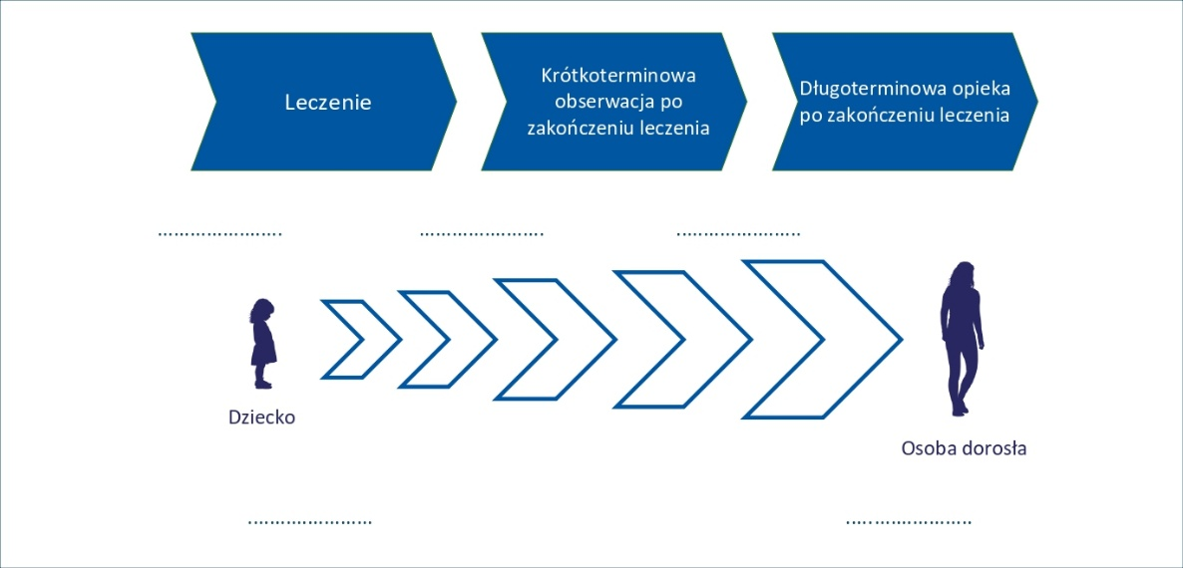

3. Przegląd podmiotów świadczących opiekę zdrowotną
Ta część wskazuje, które poradnie lub usługi oraz którzy specjaliści są zaangażowani w opiekę, a także przedstawia harmonogram planowanych wizyt w przychodni. Nie wszystkie z nich muszą mieć zastosowanie w Twoim przypadku.
Koordynator procesu przejściowego |  | Wpisz imię i nazwisko
Specjalista(ci) dziecięcy |  | Wpisz imię i nazwisko
Specjalista(ci) dla dorosłych |  | Wpisz imię i nazwisko
Psycholog(owie) |  | Wpisz imię i nazwisko
Pracownik(cy) socjalny(i) |  | Wpisz imię i nazwisko
Specjalista(ci) rehabilitacyjny(i) |  | Wpisz imię i nazwisko
Inne – wymień |  | Wpisz imię i nazwisko
3a. Przegląd nadchodzących wizyt w przychodni
Data: | Godzina: | Wizyta u:
DD/MM/RRRR | Wpisz godzinę | Wpisz imię i nazwisko
DD/MM/RRRR | Wpisz godzinę | Wpisz imię i nazwisko
DD/MM/RRRR | Wpisz godzinę | Wpisz imię i nazwisko

4. Osobiste potrzeby i życzenia
Ta część pozostawia miejsce na wpisanie osobistych potrzeb, życzeń i oczekiwań, dzięki czemu proces ten można dostosować do tego, co jest dla Ciebie najważniejsze.
Preferowany język | Wpisz preferencje
To jest ważne przy wkraczaniu w dorosłość | Wpisz preferencje
To jest ważne podczas procesu przejściowego | Wpisz preferencje
Zespół opiekujący się mną powinien wiedzieć, że... | Wpisz preferencje
Inne potrzeby i życzenia | Wpisz preferencje
Informacje mogą być przekazywane rodzicom/opiekunom | Tak □ / Nie □

5. Tematy do omówienia
Ta część pomaga określić, które tematy są najważniejsze i powinny zostać omówione w trakcie procesu przejściowego. Obejmuje ona różne dziedziny życia, takie jak zdrowie, życie społeczne, edukacja i codzienne funkcjonowanie. Celem jest zapewnienie płynnej, ciągłej opieki, wspieranie rosnącej samodzielności oraz promowanie długofalowego dobrostanu.
Sytuacja osobista | Tak □ / Nie □ | np. edukacja, zatrudnienie, samodzielne funkcjonowanie, relacje
Środowisko społeczne | Tak □ / Nie □ | np. rodzina, przyjaciele, szkoła/praca, społeczność lokalna
Świadczenia socjalne | Tak □ / Nie □ | np. świadczenia z tytułu niepełnosprawności, zasiłki, wsparcie finansowe
Zmieniająca się rola w mojej opiece | Tak □ / Nie □ | np. przejmowanie większej odpowiedzialności za wizyty, zrozumienie diagnozy, przygotowywanie pytań dla zespołu opieki
Zarządzanie lekami | Tak □ / Nie □ | np. pamiętanie o porach przyjmowania leków, organizowanie ponownego wypisania recept
Styl życia i profilaktyka | Tak □ / Nie □ | np. zachowania prozdrowotne, samozarządzanie zdrowiem
Ubezpieczenia | Tak □ / Nie □ | np. zakres ubezpieczenia zdrowotnego, refundacja leków
Zdrowie psychiczne | Tak □ / Nie □ | np. stres, lęk, radzenie sobie z niepewnością, możliwości wsparcia
Płodność i zdrowie seksualne | Tak □ / Nie □ | e.g. fertility preservation, contraception, sexual wellbeing  np. zachowanie płodności, antykoncepcja, dobrostan seksualny
Wsparcie praktyczne | Tak □ / Nie □ | np. finanse, kwestie mieszkaniowe, transport, świadczenia
Preferencje dotyczące wsparcia rówieśniczego | Tak □ / Nie □ | np. chęć kontaktu z osobą o podobnych doświadczeniach, grupy wsparcia, społeczności internetowe
Radzenie sobie z późnymi skutkami | Tak □ / Nie □ | np. długoterminowe konsekwencje fizyczne i psychospołeczne
Inne | Tak □ / Nie □

6. Ocena gotowości
Ta część przedstawia różne sposoby oceny gotowości do przejścia do nowego etapu opieki. Ocena gotowości pomaga zyskać pewność siebie, uzyskać odpowiednią wiedzę oraz poczuć wsparcie przed przejściem do kolejnej fazy opieki. Istnieje wiele możliwości oceny gotowości. Nie wszystkie opcje są ogólnodostępne – omów te możliwości ze swoim lekarzem prowadzącym.
Wraz z moim lekarzem wybraliśmy następującą metodę oceny gotowości:

- Istniejące, sprawdzone narzędzie do oceny gotowości do przejścia:

- TRAQ 6.0: Kwestionariusz Oceny Gotowości do Przejścia (TRAQ) mierzy umiejętności samozarządzania i samorzecznictwa (self-advocacy) u młodzieży ze szczególnymi potrzebami zdrowotnymi, przygotowującej się do przejścia z opieki pediatrycznej pod opiekę dla dorosłych.  - TRANSITION-Q: Skala TRANSITION-Q to wartościowe klinicznie narzędzie stosowane w programach przejściowych u młodzieży od 12. roku życia, służące do pomiaru i monitorowania rozwoju umiejętności samozarządzania niezbędnych do samodzielnego dbania o zdrowie i poruszania się w systemie opieki zdrowotnej.  - STARx: Kwestionariusz STARx to narzędzie do pomiaru ogólnej gotowości do procesu przejściowego, które ocenia trzy obszary u młodzieży i młodych dorosłych z chorobami przewlekłymi: komunikację ze świadczeniodawcami medycznymi, wiedzę o chorobie oraz samozarządzanie.  - GYPES: Goteborska Skala Wzmocnienia Pozycji Młodych Osób (GYPES) to kwestionariusz składający się z 15 pytań, zaprojektowany do pomiaru stopnia wzmocnienia pozycji pacjenta (empowerment) w pięciu wymiarach u młodych osób z chorobami przewlekłymi.  - Inne, mianowicie: …………………………………………………………………………………………………………………….  - Opracowaliśmy własną listę kryteriów gotowości. | 
 | 
 | 
 | 
W poniższym miejscu można podsumować główne wnioski z oceny gotowości oraz ich znaczenie dla dalszego przebiegu procesu przejściowego.

